Bransoletki damskie z przywieszkami - z rodowanego srebra wprost od producenta!
Szukasz idealne prezentu dla mamy, siostry, żony, a może przyjaciółki? Znakomitym pomysłem będą bransoletki damskie z przywieszkami, które zostały wykonane z rodowanego srebra, które różni się od zwykłego odpowiednika tym, że o wiele mniej się niszczy z upływem czasu. Sprawdź nasza ofertę bransoletek tematycznych!

Bransoletki damskie z przywieszkami - sprawdź ofertę producenta!
Poszukując wyjątkowego prezentu dla kobiety z reguły sugerujemy się jej upodobaniami i preferencjami. Warto wybrać coś co ja naprawdę ucieszy. Stawiając na modę - dodatki i biżuterię często chcemy wyrazić pewną indywidualność. I nic w tym dziwnego! Doskonałym pomysłem okazują się być bransoletki damskie z przywieszkami, które w sklepie La Soie Jewellery pochodzą wprost od producenta! Bransoletki te są wykonane ze srebra próby 925, które wykazuje się zdecydowanie większą odpornością na przemijający czas niż jego słabsze odpowiedniki. Sprawdź jakie bransoletki znajdziesz w ofercie!

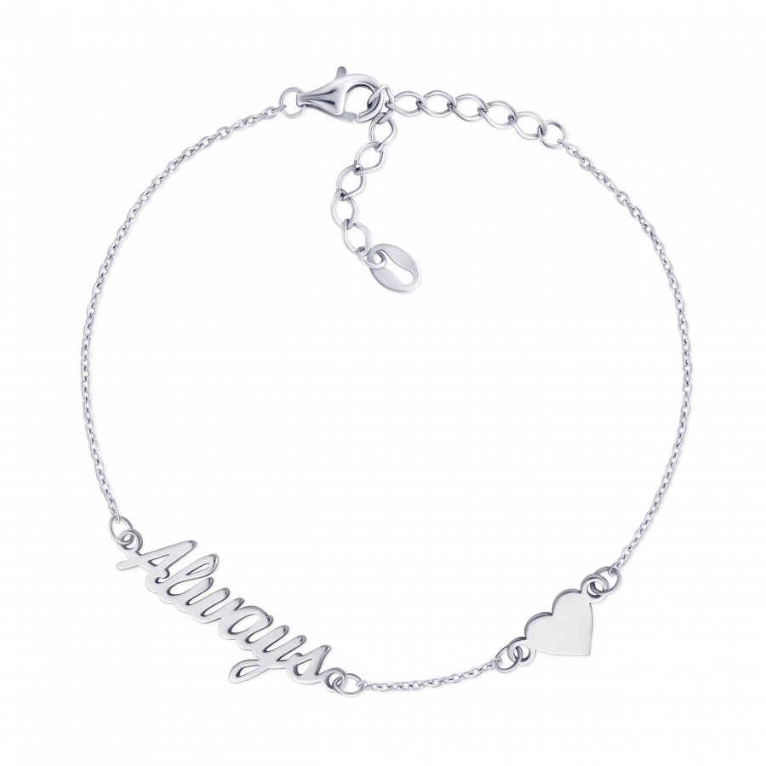
Tematyczne bransoletki damskie z przywieszkami!
Prezent spersonalizowany to takie, który pasuje do danej osoby! Takie właśnie są bransoletki damskie z przywieszkami, które odnoszą się do danego zagadnienia. W ofercie znajdziecie produkty dla podróżniczek, romantyczek, kobiet aktywnych, a także miłośniczek zwierząt! Zawieszki zawierają między innymi napisy, serduszka, gwiazdki, kulę ziemską, samolot i wiele innych przywieszek. Warto dobrać je do indywidualnego charakteru i sposobu bycia kobiety!
Dlaczego warto wybrać te bransoletki na prezent?
Bransoletki damskie z przywieszkami znajdujące się w ofercie sklepu nie uczulają skóry, nie ciemnieją oraz nie matowieją z czasem. To bardzo ważne cechy biżuterii, na które zwraca uwagę wiele osób! Produkty te cieszą niezwykłym blaskiem i kolorem przez długi czas! Minimalizm oraz prostota to zdecydowane motto producenta tej biżuterii!
W naszej ofercie znajdziesz też tematyczne naszyjniki wykonane ze srebra rodowanego!

